**Acta N° 1595**

En la ciudad de Buenos Aires a los 09 días del mes de septiembre de 2024 se reúnen en modalidad presencial los directores Claudio Dowdall, Carlos J. Solanet y la gerente de la Asociación Srita. Giselle Del Rosso.

Vía Zoom 885 6514 0579: los directores Ricardo Mathó Meabe, Hugo de Achaval, Rodrigo Diaz de Vivar, Guillermo Manfredini, Lucio Bellocq, Marcelo Iraola, Cecilia Planes, Felipe Jose Ballester, Federico Argüelles y Santiago Miguens.

Asimismo, participan vía zoom y forman parte de la reunión 25 socios más de la entidad, como así miembros de las distintas comisiones y delegados.

Siendo las 17:35 hs. se da comienzo a la reunión de CD.

1. **Aprobación Actas: 1592, 1593 y 1594 se aprueban,** se hacen aclaraciones respecto del acta de Asamblea para su mejor redacción. A su vez se le pide al contador Norberto Altamura que haga las aclaraciones correspondientes al balance al 30 de abril 2024 y los ajustes que se debieron generar en el mismo. El contador Altamura aclara que al día de la fecha se han revertido las pérdidas que surgen del balance circulado oportunamente al consejo directivo por la consideración de cierta suma de dólares, generándose entonces un saldo positivo al cierre del ejercicio 2024 de 62 millones de pesos. Debido a un error en el stock de moneda extranjera al cierre del balance 2023, en el presente ejercicio se procedió a la correcta valuación de existencia final de Fondos Tesorería Dólares por usd 126,518,- a $ 222,28 por dólar, absorbiendo una perdida en el ejercicio 2024 por ajuste de fondos de tesorería de ejercicios anteriores de $109 millones.
2. **Informe de Presidencia:**

* El Sr. Claudio Dowdall, cometa que junto con la Srita. Giselle Del Rosso, participaron de una nueva reunión con la Subsecretaria de Turismo del Ministerio del Interior para avanzar con la planificación del productor turístico de las cabalgatas con caballos criollos. Como eje central será el caballo criollo y la cultura de cada región, tanto en gastronomía, vestimenta, etc. La idea es realizar una reunión con los secretarios de turismo de las distintas provincias y luego, avanzar con las agencias de turismo que serán las que comercialicen las cabalgatas a turistas.

Toma la palabra el Sr. Hugo de Achaval y comenta que todo lo que sea promoción de la raza, es positivo para la ACCC.

El Sr. Lucio Bellocq coincide con lo expresado con el Sr. De Achaval, entendiendo que este proyecto favorece a la promoción.

* Continua el Sr. Claudio Dowdall comentando que se continua la campaña para la donación de monturas al Regimiento de Granaderos a Caballos Gral. San Martin. Ya se juntaron más de 50 monturas y otro tanto se recaudó desde la Sociedad Rural Argentina, por lo que la entrega se haría el 25 de septiembre al mediodía en el Regimiento en un acto en conjunto entre Sociedad Rural Argentina y la Asociación de Caballos Criollos

El Sr. Francisco Alvarez Amuchastegüi comenta que se grabará el logo de la ACCC y el de la SRA en la faldilla de todas las monturas, por lo que durante muchos años las monturas quedarán con la marca de la Asociación como recuerdo de esta acción llevada en conjunto con la S.R.A., más allá de la raza del equino en que se use.

Asimismo, el Sr. Amuchastegüi comenta que el dia 27 de septiembre se realizará una matera en el Regimiento que será para los socios de la ACCC.

* Toma la palabra el Sr. Carlos Solanet, quien fue jurado invitado por la ABCCC para jurar la morfología de Expo Esteio 2024, y comenta que hay una muy buena relación con las autoridades de Brasil. Particularmente en la morfología hubo unos 300 animales y, como novedad, se hizo la admisión zootécnica y fue algo muy productivo para la charla con el otro jurado y será algo que incorporarán en el futuro. En cuanto al nivel de los animales, muy bueno en general.

Toma la palabra el Sr. Felipe Jose Ballester y comenta que el Freno de Oro fue espectacular, una muy buena recepción por parte de las autoridades de la ABCCC.

El Sr. Walter Albornoz comenta que le pareció raro que no se haya invitado a ninguna autoridad de la ACCC para la entrega de premios de la final del Freno de Oro.

El Sr. Marcelo Iraola, comenta que hubo 3 caballos argentinos compitiendo en Esteio, y felicita los competidores por su participación. Agrega que se va a trabajar desde la comisión para que cada año haya mas animales argentinos participando en la final.

Siendo las 18:15 asume como director Titular el Sr. Santiago Miguens.

* Toma la palabra la Srita. Alumine Bravo, quien estuvo como jurado de Freno de Oro en la credenciadora de Freno de Oro en Curuzú Cuatiá para comentar que, a pesar de la lluvia, el evento se pudo desarrollar bien y credenciaron los mejores animales que supieron llevar adelante la prueba.

El Sr. Rodrigo Diaz de Vivar comenta que hubo buena concurrencia, si bien la pista estuvo complicada por los días de lluvia previos, se pudo realizar la prueba.

El Sr. Ricardo Mathó Meabe, comenta que el freno no estuvo muy bueno, y para él el error fue que hubo reuniones de jurados lista uno en las que se acordaron como jurar determinadas cuestiones y en esta ocasión no hubo jurado lista uno argentino, sino que fue un jurado uruguayo, y ahí es donde estuvo la disconformidad de la gente con la jura.

El Sr. Marcelo Iraola, comenta que la comisión tomó el tema y los comentarios de la jura, y que en su momento se determinó que la organización del evento elija dos jurados y es un tema que se va a estar revisando internamente.

* El Sr. Claudio Dowdall comenta que estuvo presente en la Expo Taragüi, con un muy buen nivel de animales en general, muy buenas hembras y machos algo inferior, como es habitual en las exposiciones del interior del país.

El Sr. Ricardo Mathó Meabe, comenta que hubo mucho apoyo de la Sociedad Rural de Mercedes, con un rol protagónico de la raza en el contexto general de la exposición.

Si bien el Sr. Matho Meabe no estuvo presente en cada evento, le llegaron muy buenos comentarios de la Expo de Goya y en Expo Federal, quizás no tuvieron mucha concurrencia porque los eventos en la zona se hacen en un periodo muy corto y se hace complicado estar presentes en todos los eventos, pero muy buenos eventos en general.

* El Sr. Lucio Bellocq comenta que estuvo en la Expo de Villegas, que tuvo una fecha oficial de Aparte Campero, y propone estudiar la posibilidad de hacer la prueba de Tipo y Aptitud en eventos, aunque no haya Morfología, ya que se hizo una fecha no oficial de la prueba para fomentarla en la zona y luego que puedan participar en Pehuajó y en Trenque Lauquen.

Asimismo, solicita que se trate en la comisión de funcionales, la aplicación de normas por parte del jurado que no se atañan al reglamento. Quizás charlar con la comisión al respecto de la tarea de los jurados en los eventos, y que, si bien hay que aplicar el reglamento, a veces las formas en comunicar deben sumar y enseñar más que otra cosa.

El Sr. Marcos Cardini comenta que, además, se perdió mucho tiempo por la inspección minuciosa de cada participante, y genera también un problema con los horarios. Agrega que las formas de comunicación a los participantes y principalmente a los menores por parte del jurado no fue la ideal.

Toma la palabra el Sr. Claudio Dowdall, y comenta que siempre que la crítica sea constructiva, nadie debe tomarlo como personal y hay cosas que mejorar y trabajar en el cuerpo de jurados, así como el reglamento de aperos y vestimentas, también en la aplicación de la admisión de medidas en las exposiciones, opina que los jurados C deberían ser quienes midan los animales, ya que, cuando el jurado es alguien que hizo 3 juras, el animal queda aprobado funcionalmente de oficio, y si quien midió no hizo el trabajo correctamente, el animal queda aprobado pero puede que no esté bien medido.

Se pasa a la comisión de jurados el tema de medidas para su análisis y se le pide a Carlos Solanet que genere una reunión con la comisión de aparte campero para tratar el tema planteado por el director Lucio Bellocq.

1. **Presentación de Socios:**

* La gerente, Giselle Del Rosso, agradece a todos los socios que están participando de la reunión y comenta los resultados de la campaña de socios realizada durante la Expo Nacional A dejó a 11 socios nuevos (que se presentaron de manera personal en el stand de la ACCC en la Expo y vía streaming).

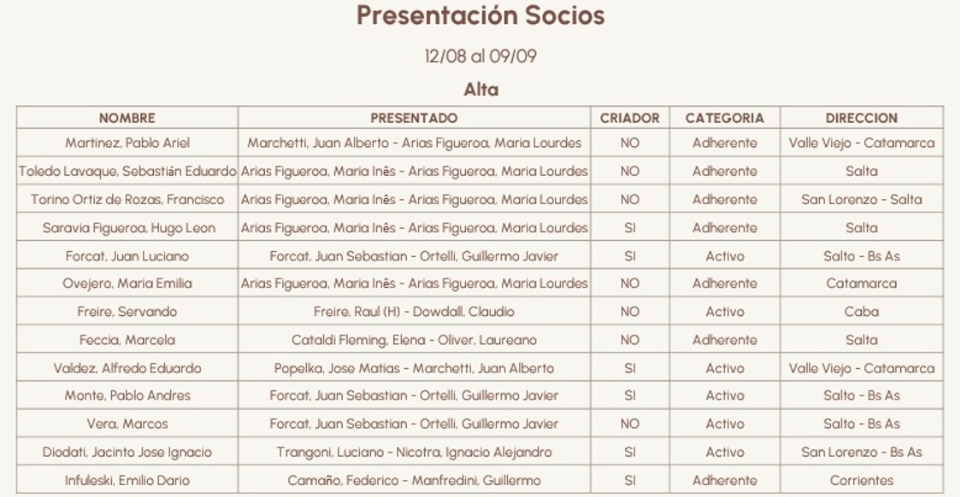

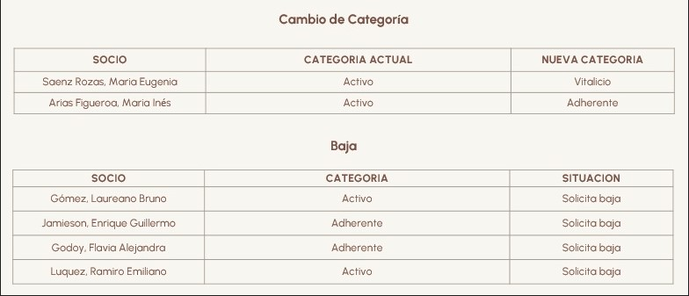

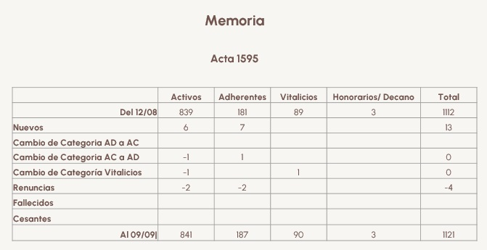

1. **Comisión de exposiciones:**

* Expo Nacional A – Salta 2024:

Balance general del evento: El Sr. Claudio Dowdall comenta que estuvo presente en la expo y fue en general muy buena, la Soc. Rural Salteña nos abrió las puertas y nos dio un rol protagónico, desde el ingreso de un criollo con la bandera nacional en el acto inaugural (cuando siempre el que ingresaba era un caballo peruano de paso) hasta el uso de los boxes bajo techo. En cuanto al nivel de los animales participando en la exposición, fue muy bueno, incluso en los grandes campeonatos se distinguieron a varios animales de criadores de otras zonas, pero cuidados en la región por cabañeros que están trabajando muy bien en el NOA en general.

Respecto del remate, también fue muy bueno, con las tribunas llenas a pesar del frio, asique agradece la gestión a la delegada regional Lourdes Arias Figueroa, a Hugo de Achaval y a Marcos Cardini por la gestión para el desarrollo de la Expo.

El Sr. Hugo de Achaval menciona también que se realizó la primera marcha de invierno que terminó su recorrido ingresando al acto inaugural junto a los Infernales de Güemes. También destaca la importancia de la acción de prensa que se hizo antes y durante la expo, que hizo que regionalmente se mencione al caballo criollo en muchos medios locales.

La Srita. Lourdes Arias Figueroa comenta que desde la sociedad rural salteña están muy contentos con los resultados de la expo y que ya se presentan como candidatos para volver a organizar la expo nacional A para seguir fomentando la raza en el NOA.

El Sr. Marcos Cardini, comenta que está muy contento con el resultado de la expo y de cómo se trabajó internamente.

* La Srita. Giselle Del Rosso, presenta un resumen del presupuesto total de Expo Nacional A:

Ingresos $ 3.027.600,00

Egresos -$ 11.327.864,32

Total evento: -$ 8.300.264,32

Presupuesto aprobado -$ 8.000.000,00

Diferencia presupuesto -$ 300.264,32 3,75%

Gastos extraordinarios $ 715.000,00 Flete expositores

Prensa -$ 1.760.000,00

* Métricas streaming Expo Nacional A: La Srita. Giselle Del Rosso comparte una presentación respecto de las visualizaciones en vivo y al dia de hoy de los videos de la transmisión, y destaca que hubo un aumento de un 100% de todas las actividades en la cantidad de reproducciones desde el evento al dia de hoy. Lo que implica que el canal de youtube que se mantiene activo, incluso luego del vivo.

El Sr. Claudio Dowdall, comenta que como consecuencia de esta actividad frecuente que tiene el canal de Youtube, se está relizando un proyecto de hacer un “noti criollos” con formato de programa de tv.

Retoma la palabra la Srita. Giselle Del Rosso, y hace un repaso de las acciones de prensa en medios locales:

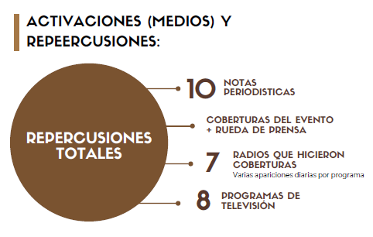

* Reglamento Palermo 2025: en el mes de octubre cierra el periodo para realizar cambios en el reglamento de la expo ganadera de la Sociedad Rural Argentina, por lo que en la próxima reunión de consejo se debe tratar el reglamento de la prueba Tipo y Aptitud y se remitirá a a la S.R.A. la subdivisión de categorías en pre potrillo y pre potrancas.
* **Desde la comisión de exposiciones informan que se recibieron consultas para hacer exposiciones morfológicas que están pedidas fuera de término:** bajo el acta N° 1584 del 29/04/2024 esta comisión ya dio tratamiento a este tema y se resolvió sostener esa resolución, que es la siguiente: Si el evento es pedido con al menos 90 días de anticipación se autoriza su realización con categoría promocional
* **Pedido de prueba de Tipo y Aptitud: La Srita. Giselle Del Rosso, comenta que le han preguntado sobre la posibilidad que se pueda pedir una fecha de una actividad funcional, en la que se realice la prueba de Tipo y Aptitud, especialmente para castrados.**

Toma la palabra el Sr. Claudio Dowdall y comenta que el origen de esta prueba es incentivar la participación en las exposiciones morfológicas ya que el jurado de esta prueba debe ser un jurado morfológico. Por lo que debería hacerse en un evento con Morfología, en el que sólo se pida una prueba de tipo y aptitud o en una expo de categoría promocional, en el marco de una exposición.

1. **Temario de comisiones funcionales:**

* **Inicio de ajustes reglamentarios de todas las actividades funcionales:** La gerente de la asociación informa que es necesario corregir la redacción de la mayoría de los reglamentos ya que a veces no son tan claros y, además, la idea es hacer una breve introducción de cada reglamento, de manera que se resuma cual es el objetivo de la prueba y quien esté interesado pueda leer en 10 items más importantes.

Asimismo, se les solicita a todas las comisiones que quieran hacer algún cambio reglamentario, lo hagan antes del 30 de octubre para que pueda ser implementado en la próxima temporada.

* **Cupos para organizadores de actividades funcionales**: el Sr. Carlos Solanet comenta que viene pasando en las actividades con hacienda que apenas se abren las inscripciones, ya se queda sin cupo. La idea es que los organizadores tengan un cupo para la gente de la zona y se pueda asegurar la participación local.

El Sr. Claudio Dowdall, comenta que había una propuesta de la comisión de socios, en la que se le dé prioridad a los socios al momento de abrir un evento, por lo que le solicita a la comisión de socios trabaje junto con el coordinador de las actividades funcionales en desarrollar un plan de orden de inscripción para cada categoría de socio, organizador, etc.

* **Fechas y sedes de semifinal y final de Rodeos Hándicap**: El Sr. Carlos Solanet comenta se recibió un mail del Sr. Martin Crespo ofreciendo ser sede de la semifinal de Rodeos Hándicap en La Baguala del 15 al 17 de noviembre de 2024. Las sedes de los cuartos de final del campeonato general ya fueron designadas, y serán en Trenque Lauquen el primer fin de semana de noviembre y en febrero en Ayacucho.

Asimismo, se propone que la final Handicap se realice el sábado 29 de marzo en el contexto de la Expo Nuestros Caballos – Otoño 2025.

Se aprueba por unanimidad de los directores titulares presentes.

1. **Comisión de socios:**

* Reglamentación y tarifas socios federados y jóvenes: Con la aprobación de las nuevas categorías de socios resueltas según la última Asamblea, hay que definir las tarifas para las mencionadas categorías.

Desde la tesorería se trabajo en una escala de tarifas sobre la cuota de socio activo:

La cuota de socio adherente equivale a un 70%

La cuota de socio federado equivale a un 30%

La cuota de socio joven equivale a un 15%

Por lo tanto, a partir del momento del ajuste de la cuota social de la categoría activo, se ajustarán automáticamente el resto.

Asimismo, el canon de jinete quedará de la siguiente manera:

por evento $26.000.-

Semestre: $120.000.

Año: $150.000.

El análisis que se hizo junto con la gerencia arrojó un informe que las personas que participaron mas de 4 veces hubieran abonado menos que si pagaban el canon anual, por lo que, entendiendo que el socio puede abonar la cuota de manera mensual con debito automático, que es un importe mas bajo de lo que sale abonar por cada evento, a los jinetes que tienen participaciones superiores a 5 veces al año, les va a ser provechoso ser socios federados.

Asimismo, se va a redactar un reglamento de socios donde, además de las definiciones que marca el estatuto, desde la Gerencia solicitan generar herramientas para evitar situaciones que se pueden dar en la operatividad del trabajo administrativo.

Se establece que el socio que se da de alta tiene que estar al menos un año como socio y no se puede dar de baja, y cuando un socio sede de baja tendrá que permanecer sin poder asociarse 18 meses.

Asimismo, para incentivar la asociación de los potenciales federados y jóvenes, se propone que se haga el 25% de descuento para los socios nuevos de estas categorías que se adhieran al débito automático, aunque no tengan la antigüedad de un año para acceder a dicho descuento, hasta el 31/12/2024.

La propuesta se aprueba por unanimidad de los directores presentes.

Se continuará trabajando en el reglamento de socios.

1. **Escuela de capacitación criolla:** El Sr. Claudio Dowdall, comenta que desde hace un tiempo se viene trabajando en el desarrollo de una estructura de capacitación de diversos temas que tienen relación con el funcionamiento de la Asociación.

El primer paso en el desarrollo de este proyecto es determinar un director académico que empiece a trabajar en los planes de estudio y convoque a una comisión para trabajar en la estructura.

El Sr. Claudio Dowdall, propone al Sr. Carlos Solanet y es elegido por unanimidad de los directores titulares.

1. **Comisión de disciplina:** con la modificación del estatuto aprobada en la última Asamblea, se debe conformar la comisión de disciplina para su funcionamiento, el Sr. Claudio Dowdall solicita a los miembros del Consejo Directivo presentar propuestas de quienes deberían integrar dicha comisión para la próxima reunión.
2. **Correspondencia:**

* Mail del Sr. Carlos Solanet: Nos informa que realizó la inspección del siguiente animal extranjero en Brasil el 26 de agosto de 2024:

Padrillo: Gap Oriental SBB 608762

Zaino Colorado

Talla 1.445

Tórax 1.85

Caña 0.20

Siendo las 20:00 hs. se da por finalizada la reunión y se convoca para el lunes 23 de septiembre a las 17:30 Hs. presencial en la sede social.